Стариковой Галины Ивановны

Итоговое повторение
9 класс
Тема: «Неравенства. Свойства неравенств.»
«Возможно всё!
На невозможное
просто требуется
больше времени.»

Тип урока: урок итогового повторения.
Цели урока:
- Предметные:
  - обобщение знаний по теме: «Неравенства и их свойства»;
  - формулировать и записывать с помощью букв свойства неравенств;
  - использовать свойства неравенств при решении и доказательстве неравенств.
- Личностные: устойчивый познавательный интерес.
- Метапредметные:
  - познавательные: строить логическую цепочку рассуждений, обобщать, делать выводы;
  - регулятивные: развивать умения выделять главное, включая постановку новых целей; адекватно самостоятельно оценивать правильность выполнения действий и вносить необходимые коррективы в исполнение, как в конце действия, так и по ходу его реализации;
  - коммуникативные: владеть устной и письменной речью; отображать в речи содержание
- Этапы урока:
    - Организационный момент (разбить на 3 группы по 6 человек и 1 группа 4 человека - знатаки) 1 мин
    - Этап урока – Мотивационно - ориентированный. Разъяснение деятельности учащихся. 2 мин
    - Этап обобщения и систематизации изученного материала. 35 мин
    - Работа с теоретическим материалом.
    - Устная работа.
    - Работа с заданиями ГИА.
    - Работа с заданиями на выбор правильного ответа.
    - Сравнение чисел.
    - Историческая справка (домашняя заготовка).
    - Доказательство тождеств.
    - Подведение итогов урока. 3 мин
    - Рефлексия. Заполнение маршрутного листа. 2 мин
    - Домашнее задание и инструктаж по его выполнению. 2 мин

- 1 задание. Конверт № 1 с теоретическим материалом.
Из предложенных фрагментов собрать «Опорный конспект» и склеить на листе А4.
Предложенные фрагменты:
Действия с неравенствами:
- Сложение неравенств одного знака.
Если а ˃ b и c ˃ d, то a + c˃ b + d.
Если а ˂ b и c ˂ d, то a + c˂ b + d.
- Умножение неравенств одного знака.
Если а ˃ b, c ˃ d и a, b, c, d- положительные числа, то ac ˃ bd.
Определение: выражение содержащее знаки ˃, ˂, ≤, ≥ называется неравенством.

Следствие: если а ˃ b, а ˃0 и b ˃ 0, то а^{n} ˃ b^{n} при любом натуральном n.
Следствие: любое число можно перенести из одной части в другую, изменив знак на противоположный
- Если а ˃ b и с ˃ 0, то ас ˃ bc и $\frac{ а}{с}$˃$\frac{b}{с}$;

если а ˃ b и с ˂ 0, то ас ˂ bc и $\frac{ а}{с}$˂$\frac{b}{с}$.

Виды неравенств:
- строгие (˂, ˃) и нестрогие (≥, ≤);
- противоположные (˂, ˃); (≤, ≥)
Свойства:
- Если а ˃ b , то b ˂ а.
- Если а ˃ b, а b ˃с то а ˃ с.
- Если а ˃ b и с- любое, то а+с ˃ b+с.
2 задание. Разминка. Ответ.
1) Сравнить числа т и n, если т – n= - 0,8. т˂n
2) Сколько целых чисел принадлежит промежутку (-2 ; 3]? 5
3) Укажите наименьшее целое число принадлежащее промежутку (7;+∞) 8
4) Укажите наибольшее целое число принадлежащее неравенству a≤-0,27 -1
5) Найти сумму всех целых чисел, принадлежащих неравенству -1,127≤а<3,5. 5
6) Найти произведение всех целых чисел, принадлежащих неравенству -0,24˂а≤134,17. 0
7) Найти $\frac{1}{3}$ суммы целых чисел, принадлежащих неравенству -3,1˂а˂2,29 -1
8) Из суммы целых чисел, принадлежащих неравенству -0,333≤а≤5,76 вычесть -21. 36
9) Найти полу разность наибольшего и наименьшего целых значений неравенства -13,1˂а≤21,2. 17
10) Найти произведение наибольшего и наименьшего целых значений неравенства -12˂а˂10,7. -110
3 задание. Конверт №2.
Из предложенных заданий выбрать задания, которые можно решить используя теорию задания № 1.
      - Найдите значение выражения: 27:(3٠4,5).
      - На рулоне обоев написано, что длина полотна обоев находится в пределах 10$±$0,02 м. Какую длину не может иметь полотно при этом условии?
      - 10,01 м; 2. 10,99 м; 3. 9,98 м; 4. 10,02 м.
      - Решите уравнение 0,25 х²-36=0.
      - Одно из чисел $\sqrt{28}$, $\sqrt{32}$, $\sqrt{39}$, $\sqrt{47}$. отмечено на прямой точкой А

5 А 6 7
      - $\sqrt{28}$ 2) $\sqrt{32}$ 3) $\sqrt{39}$ 4)$\sqrt{48}$.

- Плата за телефон составляет 320 рублей в месяц. В следующем году она увеличится на 5%. Сколько рублей придётся платить ежемесячно за телефон в следующем году?

- На диаграмме показан возрастной состав населения Китая. Определить по диаграмме, сколько примерно людей младше 14 лет проживает в Китае, если население Китая составляет 1,3 млрд людей.
      - около 100 млн; 2. около 260 млн; 3. около 325 млн 4. около 150 млн.

В ответе запишите номер выбранного варианта ответа.

4 задание. Конверт №3. Работа с заданиями на выбор ответов.
1. О числах а, в, с известно, что а ˂ b ˂ с. Какое из следующих чисел положительное?
А) b – с В) а – с С) а – b D) с - а
- Какое из следующих неравенств не следует из неравенства а ˂ b?
А) а – 12 ˂ b – 12 В) а + 12 ˂ b + 12 С) - 12 а ˂ - 12 b D) а: (-12) ˃ b: (-12)
3. На координатной прямой отмечено число а. Какое из следующих утверждений верно?

А) 1 - а˃0 В) а-4˃0 С) 5-а˂0 D) а-3˂0
4.Укажите наибольшее из чисел
А) 12 В) $\sqrt{142}$ С)$3\sqrt{15}$ D) 2$\sqrt{37}$
5 задание. Сравнение чисел.
- Сравнить $\sqrt{101}$ + $\sqrt{102}$ и $\sqrt{99 }$ + $\sqrt{104}$
Решение
Найдём квадраты чисел
($\sqrt{101}$ + $\sqrt{102}$)² =101 + 2$\sqrt{101*102}$ + 102 = 203 +$2\sqrt{10302}$
($\sqrt{99}$ + $\sqrt{104}$)² = 99 + 2$\sqrt{99*104}$ + 104 = 203 +$2\sqrt{10296}$
Сравним 203 +$\sqrt{10302}$ и 203 +$\sqrt{10296}$;
Сравним числа на 203 единицы меньше 2$\sqrt{10302}$ и$2\sqrt{10296}$
Сравним числа в 2 раза меньше $\sqrt{10302}$ и $\sqrt{10296}$
Сравним их квадраты ($\sqrt{10302}$)² и $(\sqrt{10296}$)²
Так как 10302˃10296, то операция обратима
Вывод: $\sqrt{101}$ + $\sqrt{102}$ ˃ $\sqrt{99 }$ + $\sqrt{104}$

- Какое из чисел больше $\sqrt{7}$ - $\sqrt{5}$ и $\sqrt{13}$ - $\sqrt{11}$
Решение
Умножим и разделим каждое число на сопряженное и сравним
(($\sqrt{7}$ - $\sqrt{5}$)٠($\sqrt{7}$ + $\sqrt{5})):(\sqrt{7}$ + $\sqrt{5}$) и (($\sqrt{13}$ -$\sqrt{11}$)٠($\sqrt{13}$ + $11)):(\sqrt{13}$ + $\sqrt{11}$)
Сравним 2 : ($\sqrt{7}$ + $\sqrt{5}$) и 2: ($\sqrt{13}$ + $\sqrt{11}$)
Так как $\sqrt{7}$ + $\sqrt{5}$ ˂ $\sqrt{13}$ + $\sqrt{11}$, то операции обратимы.
Вывод: $\sqrt{7}$ - $\sqrt{5}$ ˃ $\sqrt{13}$ - $\sqrt{11}$.
- Сравнить числа $\sqrt{37}$ + $\sqrt{35}$ и 12.
Решение
Найдём квадраты чисел
($\sqrt{37}$ + $\sqrt{35}$)² = 37 + 2$\sqrt{37*35}$ + 35 = 72 +$2\sqrt{37*35}$
12² =144
Сравним 72 +$2\sqrt{37*35}$ и 144
Сравним числа на 72 единицы меньше $2\sqrt{37*35}$ и 72
Сравним числа в 2 раза меньше $\sqrt{37*35}$ и 36
Сравним их квадраты (37٠35) и (36٠36)
Сравним числа 1295 и 1296
Так как 1295 ˂ 1296, то операция обратима
Вывод: $\sqrt{37}$ + $\sqrt{35}$ ˂ 12

6. Историческая справка.( каждая команда представляет домашнюю заготовку)
Пока знатоки готовят доказательства неравенств.
- Задачи на доказательство равенств и неравенств возникли в глубокой древности. Для обозначения знаков равенства и неравенства использовали специальные слова или их сокращения. Более 2000 лет до н.э. было известно неравенство
$\sqrt{ав}$ ≤ $\frac{а+b}{2}$ , где а ˃ 0, b ˃ 0.
Обращается в верное равенство при а = b.
- IV век до н.э., Евклид, V книга «Начала»: если а, b, c, d – положительные числа и а – наибольшее число в пропорции
$\frac{а}{b}$ = $\frac{c}{d}$ , то выполняется неравенство а+d = b+c.
- III век, основной труд Паппа Александрийского «Математическое собрание»:
Если a, b, c, d – положительные числа и $\frac{a}{b}$ ˃ $\frac{c}{d}$ , то выполняется неравенство ad ˃ bc.
- Неравенство между средним арифметическим и средним геометрическим, известное из Х книги «Начал» Евклида, является частным случаем неравенства, доказанного Огюстеном Луи Коши в 1821 году для n – чисел.

7. Доказательство неравенств. Знатоки работают у доски
- $\frac{2}{\frac{1}{а}+\frac{1}{b}}$ – среднее гармоническое;
- $\sqrt{ab}$ – среднее геометрическое;
- $\frac{a+b}{2}$ - среднее арифметическое;
- $\sqrt{\frac{а2 + b2}{2}}$ – среднее квадратичное.
Доказать справедливость неравенств
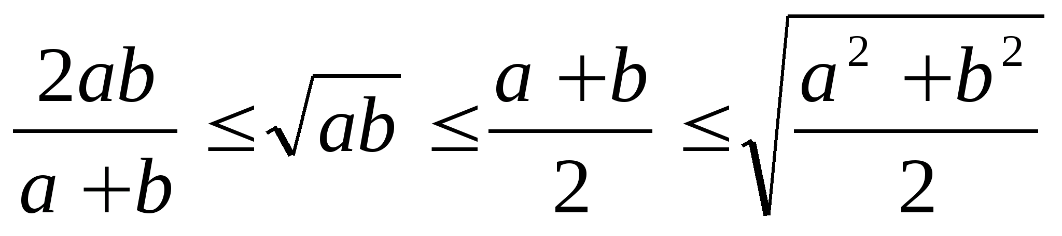
Доказательство.
Сравнение среднего арифметического и среднего геометрического
Хорошо известно, что с двумя положительными числами а и в, связаны их среднее арифметическое $\frac{a+b}{2}$ и среднее геометрическое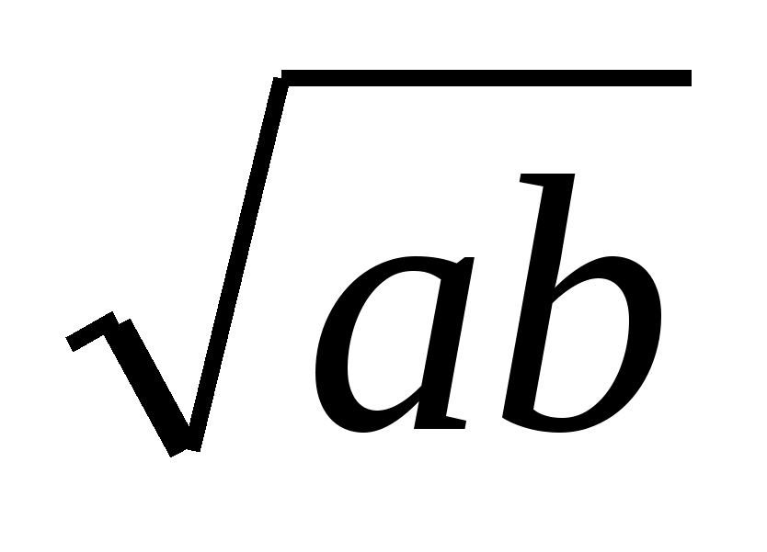,причем 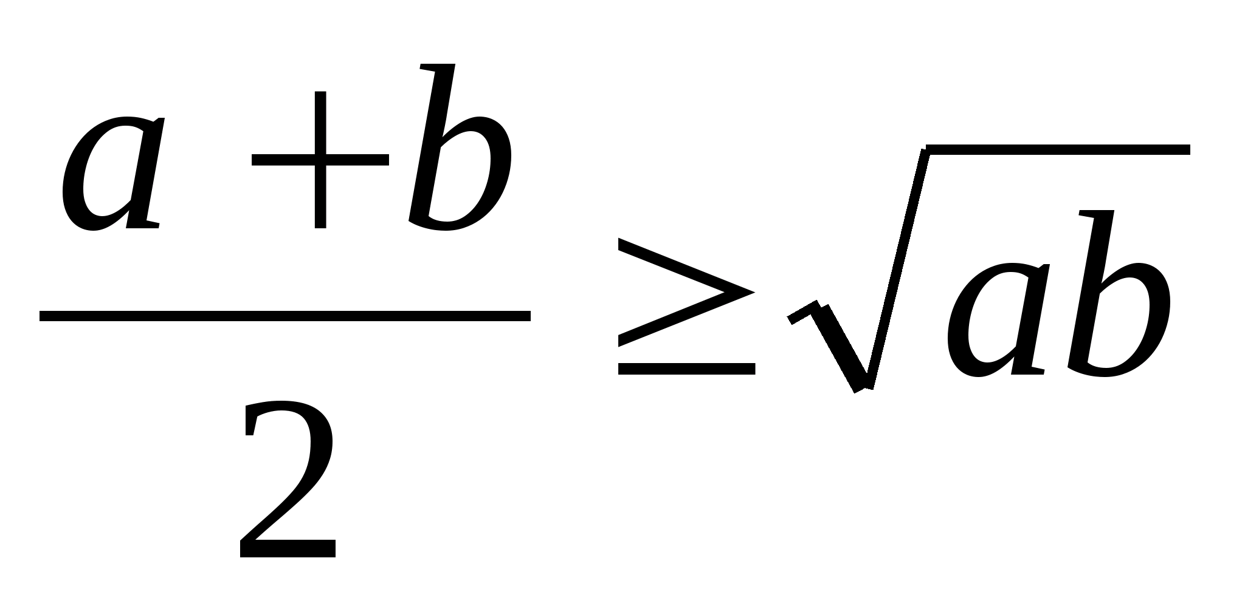 (равенство выполняется только при а = в). Алгебраическое доказательство этого неравенства:
(а – b)² ≥ 0;
Применим формулу «квадрат разности»:
а² - 2аb + b² ≥0;
Прибавим к обеим частям неравенства 4ав:
а² + 2аb + b² ≥4ав;
Применим формулу «квадрат суммы»:
(а + b)² ≥4аb;
Разделим обе части неравенства на 4:
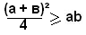;
Так как а и в – положительные по условию, то извлечём из обеих частей неравенства квадратный корень:
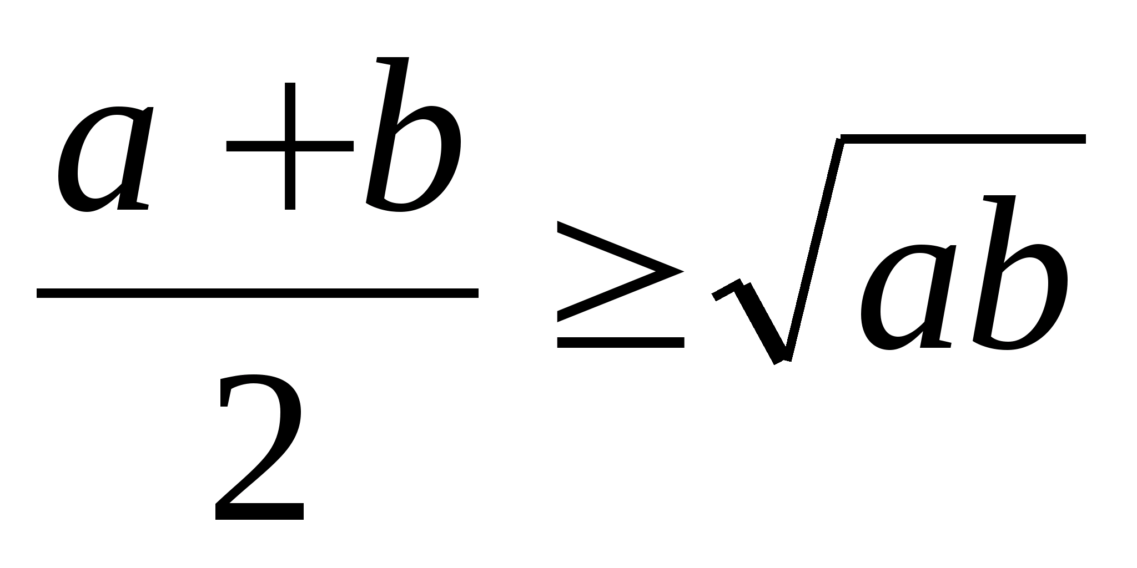

Получили искомое выражение.
Сравнение среднего арифметического и среднего квадратичного.
По определению неравенства если (а – в) ≥0, то а ≥ в, а если (а – в)≤0, то а ≤ в. Но для положительных а и в имеет место выражение: если (а² - в²)≥0, то а ≥ в и наоборот.
Для доказательства 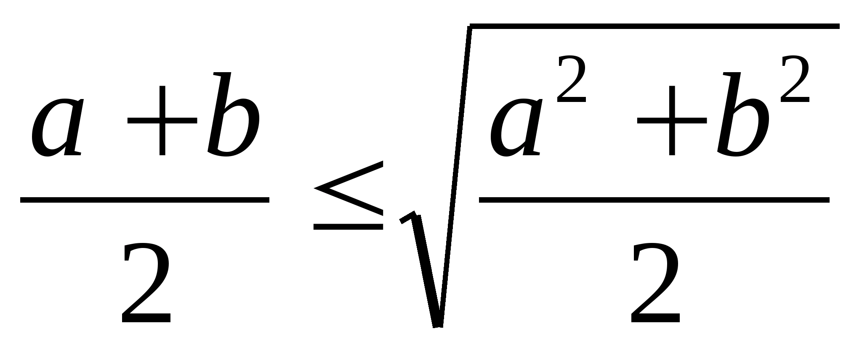 рассмотрим разность

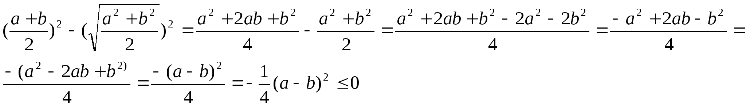

Значит по определению неравенства (при а≥0; b≥0) разность квадратов отрицательна, то есть уменьшаемое меньше
вычитаемого. Таким образом , причём равенство достигается только при a=b.
Сравнение среднего гармонического и среднего геометрического.
Докажем, что среднее гармоническое не больше среднего геометрического, то есть 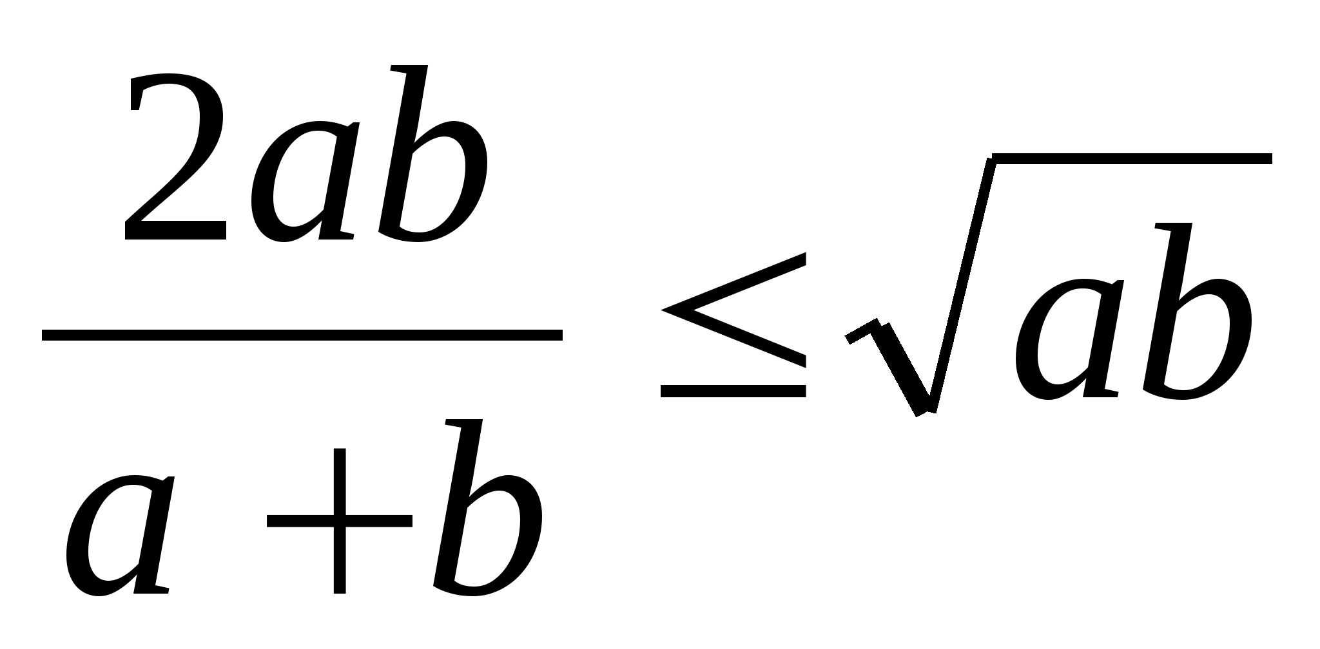. Рассмотрим разность
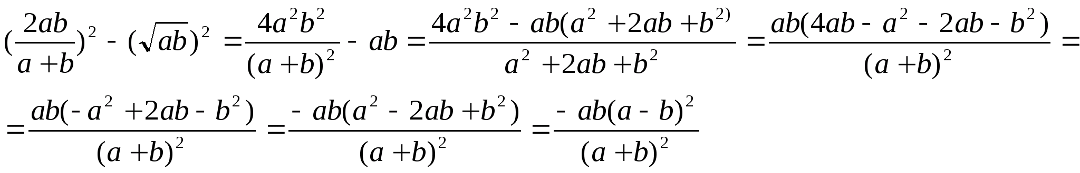
При условии, что a и b положительны разность квадратов 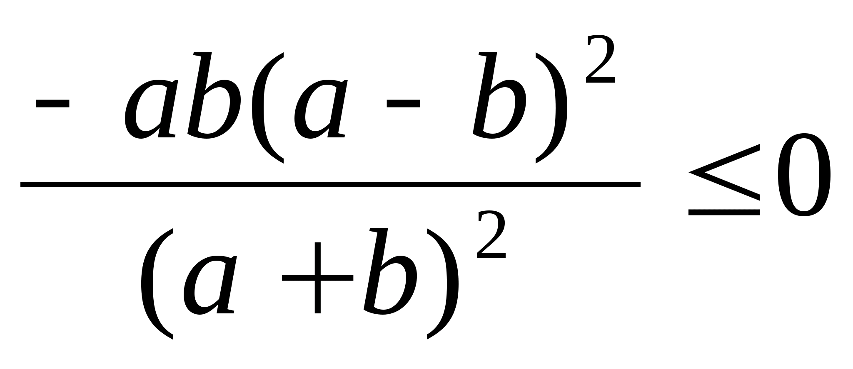, то есть уменьшаемое меньше вычитаемого.
Значит , причём равенство достигается лишь при a=b.
Таким образом мы доказали одно из важнейших неравенств, связанных со средними:

- Итог урока. Таблица на электронной доске (заполняли в ходе урока знатоки)

этап урока | теория | разминка | выбор заданий | выбор ответов | сравнение | историческая | доказательство
команда 1
команда 2
команда 3

- Рефлексия. Сбор маршрутных листов, которые заполняли учащиеся по ходу урока:

этап урока | теория | разминка | выбор заданий | выбор ответов | сравнение | историческая | доказательство
понял 1
не понял 2
понял частично 3

- Чтобы узнать домашнее задание необходимо найти конверт который находится в кабинете, но чтобы найти где он лежит надо выполнить задания:
- Найдите наименьшее целое число, удовлетворяющее неравенству 2а˃7. Это номер шкафа.
- Найдите сумму всех целых чисел удовлетворяющих неравенству -2˂а˂3. Это номер полки, считая сверху.
Пояснение к творческой части домашнего задания.
Домашнее задание:
1) Определить знак числа $\frac{\sqrt{15}}{8}$ +$\frac{\sqrt{17}}{8}$ - 1.
  - Варианты 2-4 задания № 2, 3, 8.
  - Творческое задания: привести геометрическую интерпретацию «средних».
  - Выяснить именем кого названо неравенство между средним геометрическим и средним арифметическим?

